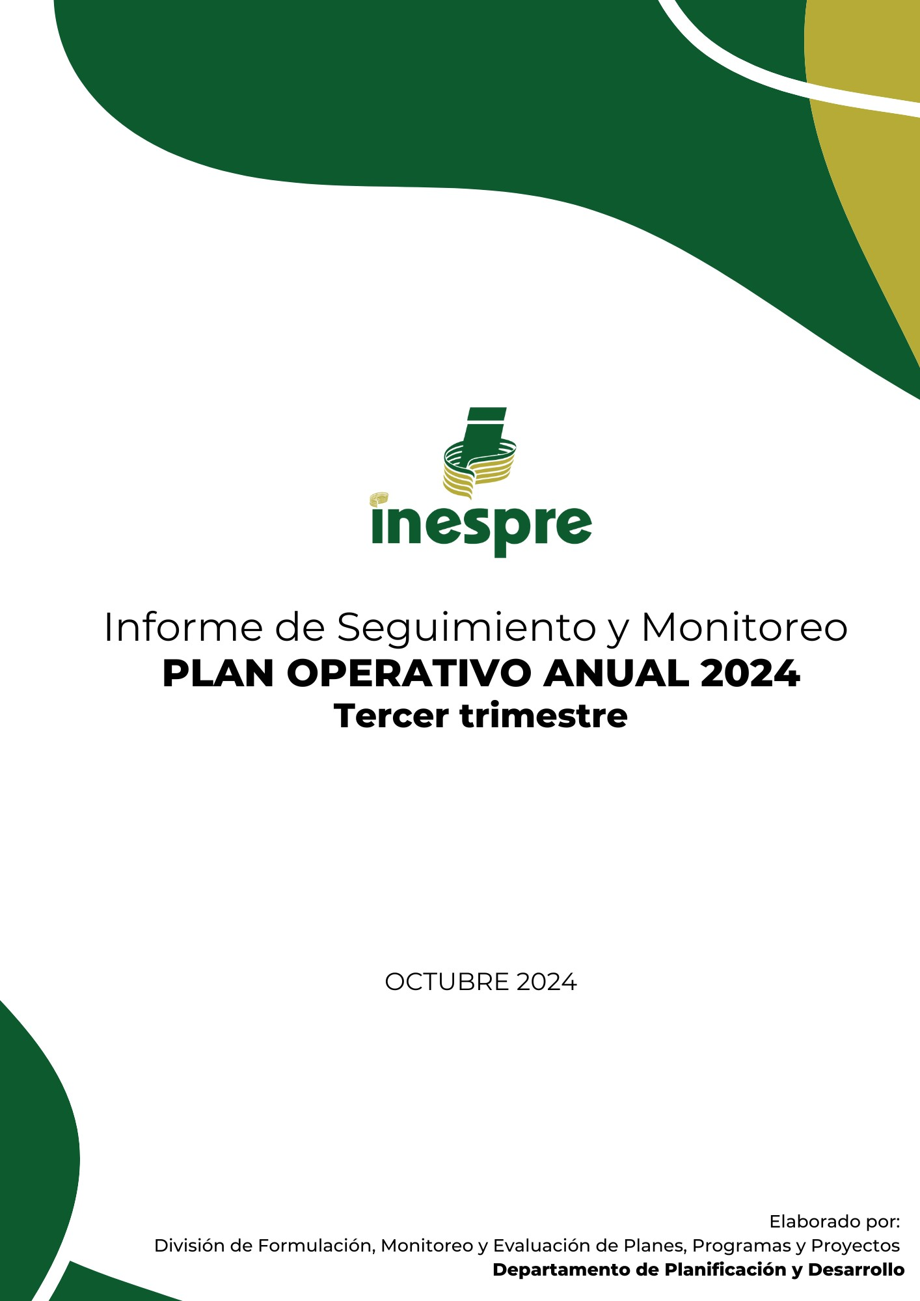

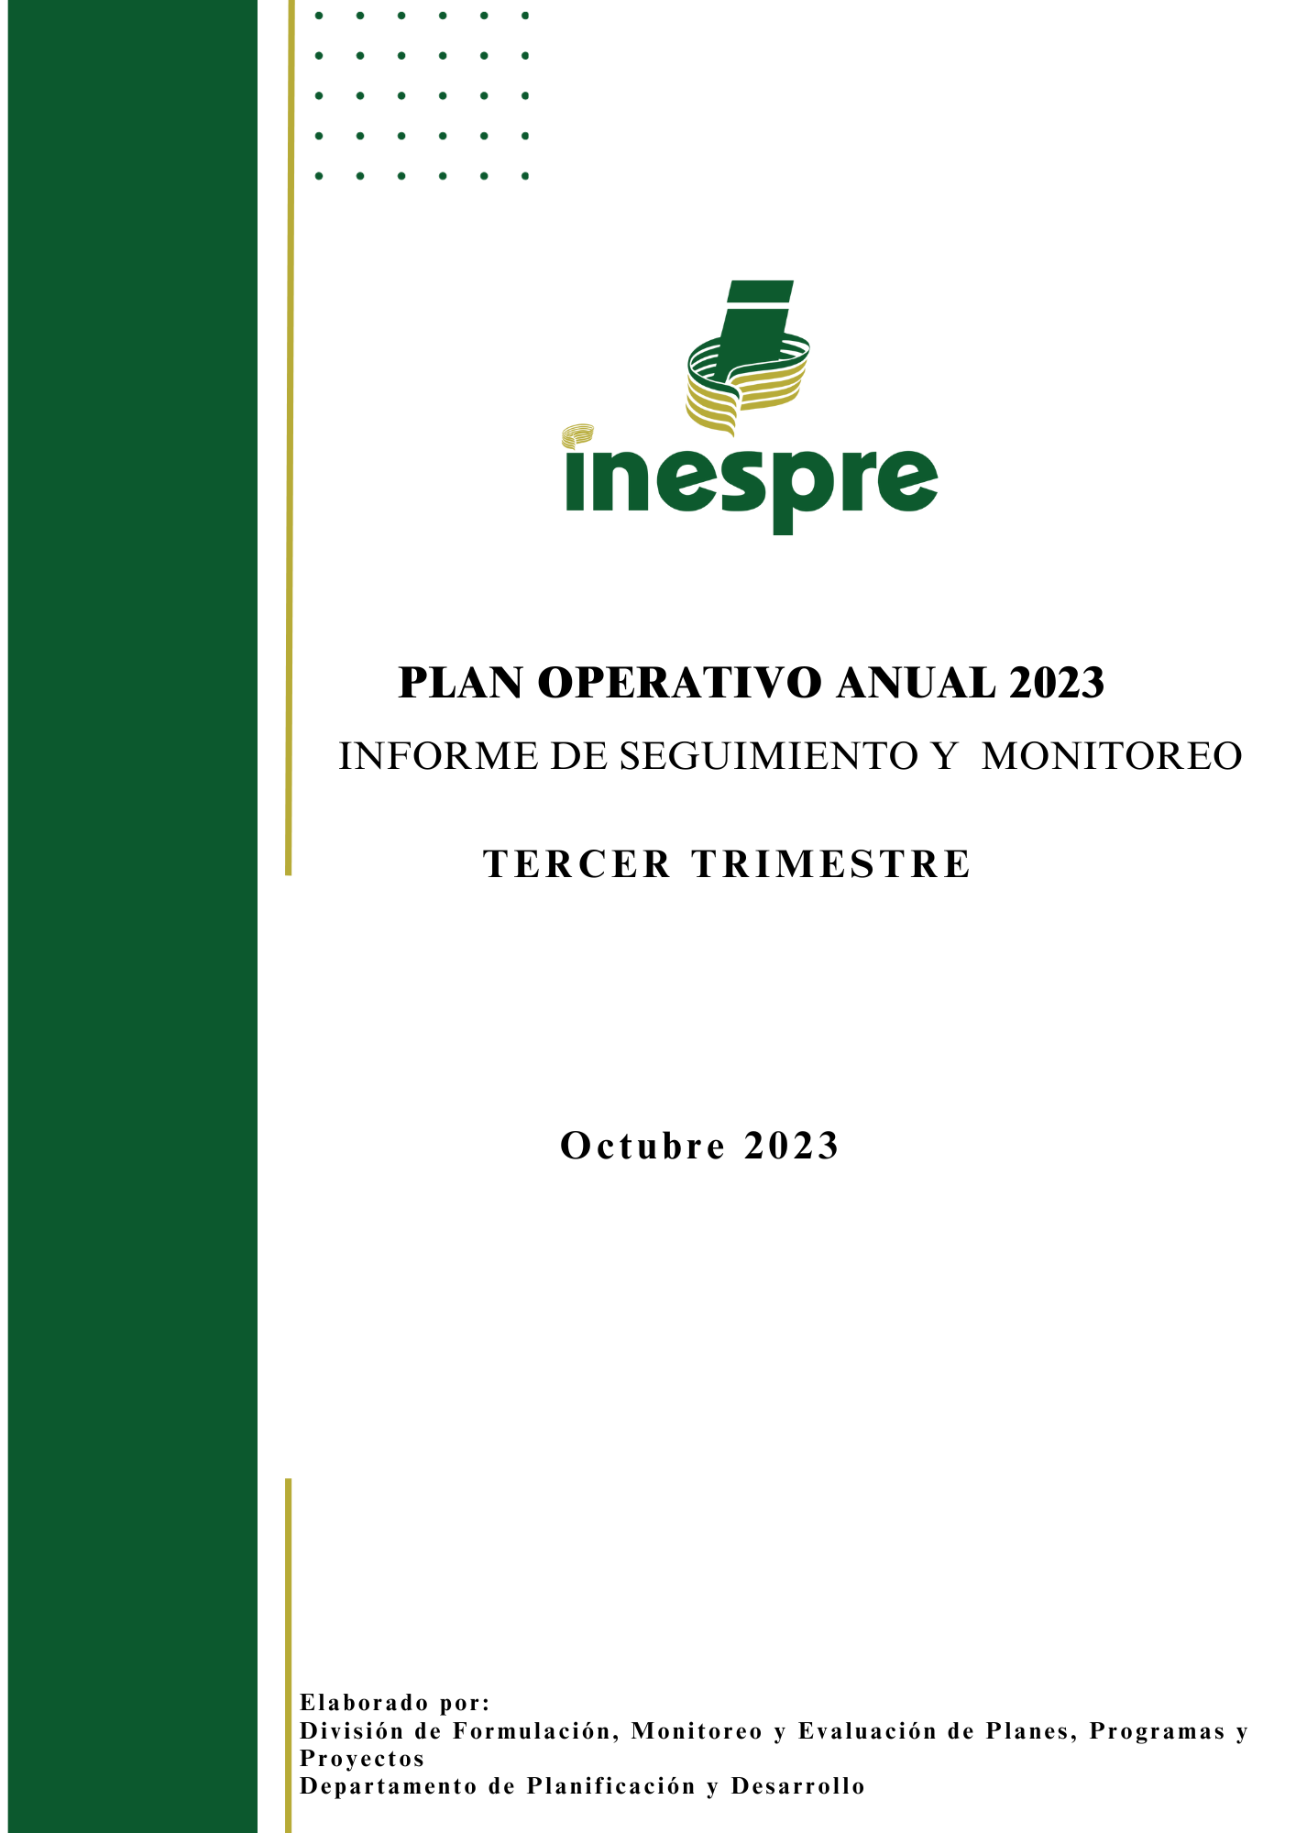

COntenido

1. Introducción 2

2. Desempeño del Plan Operativo Anual Institucional 2024 3

3. Desempeño del Plan Operativo Anual 2024 – POR ÁREA 4

3.1 Oficina de Libre Acceso a la Información 4

3.2 Departamento Jurídico 4

3.3 Dirección Administrativa Financiera 5

3.4 Departamento de Comunicaciones 5

3.5 Dirección Ejecutiva 6

3.6 Dirección de Planificación y Desarrollo 7

3.7 Departamento de Seguridad Militar 7

3.8 Departamento de Tecnologías de la Información y Comunicación 8

3.9 Dirección de Recursos Humanos 9

3.10 Departamento de Normas, Sistemas, Supervisión y Seguimiento, 10

3.11 Dirección de Gestión de Programas 10

3.12 Dirección de Abastecimiento Distribución y Logística 11

3.13 Dirección Agropecuaria, Normas y Tecnología Alimentaria 11

3.14 Dirección de Comercialización 13

4. Conclusiones y recomendaciones generales 14

5. Anexos 15

1. Introducción

El informe de evaluación del Plan Operativo Anual (POA) destaca el progreso en la implementación de indicadores de gestión por parte de los departamentos del INESPRE, alineados con los objetivos establecidos en el Plan Estratégico Institucional (PEI) para el período 2021-2024. Este plan estratégico se fundamenta en dos ejes vinculados a la Estrategia Nacional de Desarrollo (END) para 2030, los Objetivos de Desarrollo Sostenible (ODS), el Programa de Gobierno y el Plan Nacional Plurianual del Sector Público (PNPSP), con el objetivo primordial de superar las limitaciones en la comercialización de productos agropecuarios a nivel nacional.

El primer eje se enfoca en establecer un esquema eficiente de comercialización de productos agropecuarios, beneficiando tanto a los productores como a los consumidores. El segundo eje está dedicado a fortalecer la organización interna y las capacidades institucionales, para satisfacer las necesidades de los colaboradores y garantizar recursos competentes que respondan a las demandas de la sociedad dominicana.

Es crucial destacar que el POA 2024 está diseñado en coherencia con el PEI 2021-2024. En este contexto, el INESPRE trabaja diligentemente para asegurar la seguridad alimentaria en todo el país.

El POA 2024 establece metas, actividades, acciones y mediciones que beneficiarán a ciudadanos individuales, cooperativas y asociaciones agropecuarias, con el propósito de maximizar sus capacidades productivas y comerciales. Estas operaciones diarias avanzan hacia los objetivos establecidos en el Plan Estratégico Institucional (PEI).

Finalmente, este informe detalla el cumplimiento de la ejecución de productos e indicadores de gestión, así como las limitaciones enfrentadas y las acciones emprendidas por las diversas áreas de la institución durante el tercer trimestre (julio - septiembre) del año 2024. Estos datos servirán como base para proyecciones futuras y mejoras continuas.

1. Desempeño del Plan Operativo Anual Institucional 2024

La evaluación del desempeño institucional comprende el período julio – septiembre 2024 del monitoreo al tercer trimestre del Plan Operativo Anual de 2024. A continuación, un desglose detallado del grado de cumplimiento para cada área:

**Tabla 1.** Porcentaje de cumplimiento del POA, según área, 2024.

|  |  |  |
| --- | --- | --- |
| **No.** | **Departamentos** | **% Cumplimiento** |
| 1 | Oficina de Libre Acceso a la Información | 100% |
| 2 | Departamento Jurídico | 100% |
| 3 | Dirección Administrativa Financiera | 100% |
| 4 | Departamento de Comunicaciones | 98% |
| 5 | Dirección Ejecutiva | 98% |
| 6 | Dirección de Planificación y Desarrollo | 91% |
| 7 | Departamento de Seguridad Militar | 84% |
| 8 | Departamento de Tecnologías de la Información y Comunicación | 80% |
| 9 | Dirección de Recursos Humanos | 80% |
| 10 | Departamento de Normas, Sistemas, Supervisión y Seguimiento | 75% |
| 11 | Dirección de Gestión de Programas | 72% |
| 12 | Dirección de Abastecimiento, Distribución y Logística | 71% |
| 13 | Dirección Agropecuaria, Normas y Tecnología Alimentaria | 60% |
| 14 | Dirección de Comercialización | 54% |
|  | **Porcentaje Total de Cumplimiento** | **83%** |

**Gráfico 1.** Porcentaje de cumplimiento del POA, según área, 2024.

**Fuente:** elaboración propia con datos obtenidos de las ejecuciones del POA de cada área.

**Nota:** fuente correspondiente a tabla 1 y gráfico 1.

1. Desempeño del Plan Operativo Anual 2024 – POR ÁREA

A continuación, se presentan los resultados alcanzados en la consecución de los objetivos en las distintas áreas que integran el INESPRE. Este análisis permitirá evaluar el rendimiento en relación con las metas establecidas para el trimestre julio – septiembre 2024. Además, se destacarán los eventos o desafíos que influyeron en la ejecución, provocando que algunos objetivos se sitúen por debajo del umbral del 80%.

* 1. Oficina de Libre Acceso a la Información

Durante el período evaluado, la Oficina de Libre Acceso a la Información logró un cumplimiento del **100%** en el logro de sus objetivos.

|  |  |
| --- | --- |
| **Tabla 2.** Resultados de la Oficina de Libre Acceso a la Información, según objetivo, 2024. | |
| **Oficina de Libre Acceso a la Información** | |
| **Objetivo** | **% Cumplimiento** |
| Cumplir con todo lo establecido en la Ley 200-04 de Libre Acceso a la Información Pública. | 100% |
| Garantizar el cumplimiento del Plan de Trabajo de la CIGCN en  concordancia con lo establecido por el órgano rector en la materia y el Sistema de Gestión Integrado de la institución. | 100% |
| **Porcentaje total de cumplimiento** | **100%** |
| **Fuente**: elaboración propia con datos obtenidos de las ejecuciones del POA 2024  de la Oficina de Libre Acceso a la Información | |

## **Departamento Jurídico**

En relación con los resultados del Departamento Jurídico, esta área alcanzó un cumplimiento promedio del **100%** en la consecución de sus objetivos. Este éxito resalta la eficacia y dedicación del trabajo realizado por el departamento. La capacidad de mantener un rendimiento constante al más alto nivel refleja el compromiso del equipo y subraya la importancia estratégica de esta unidad.

|  |  |
| --- | --- |
| **Tabla 3.** Resultados del Departamento Jurídico, según objetivo, 2024. | |
| **Departamento Jurídico** | |
| **Objetivo** | **% Cumplimiento** |
| Dar cumplimiento a los procesos según la Ley que corresponda. | 100% |
| Cumplir con todos los acuerdos pautados. | 100% |
| **Porcentaje total de cumplimiento** | **100%** |
| **Fuente**: elaboración propia con datos obtenidos de las ejecuciones del POA 2024 del Departamento Jurídico. | |

## **Dirección Administrativa Financiera**

Los resultados de ejecución de la Dirección Administrativa Financiera alcanzaron un **100%** de cumplimiento en el tercer trimestre del año.

|  |  |
| --- | --- |
| **Tabla 4.** Resultados de la Dirección Administrativa Financiera, según objetivo, 2024. | |
| **Dirección Administrativa Financiera** | |
| **Objetivo** | **% Cumplimiento** |
| Ejecutar los procesos de adquisición de bienes y servicios, según el Plan de Compras, dando cumplimiento a la Ley 340-06. | 100% |
| Remitir oportunamente las documentaciones de procesos publicados en la DGCP a la Oficina de Libre Acceso a la Información. | 100% |
| Asegurar el cumplimiento de los plazos y requerimientos del Sistema de Compras y Contrataciones. | 100% |
| Honrar los compromisos financieros de la institución. | 100% |
| Presentar las operaciones financieras de la institución ante el gobierno central y la población. | 100% |
| Monitorear y controlar el presupuesto anual aprobado para la  institución. | 100% |
| Proporcionar transporte a los empleados y áreas operativas del  INESPRE. | 100% |
| Garantizar la higiene en todas las áreas de la institución. | 100% |
| Mantener las instalaciones de la institución en las condiciones  apropiadas para el desarrollo de las operaciones, con los recursos  disponibles. | 100% |
| **Porcentaje total de cumplimiento** | **100%** |
| **Fuente**: elaboración propia con datos obtenidos de las ejecuciones del POA 2024  de la Dirección Administrativa Financiera. | |

## **3.4 Departamento de Comunicaciones**

Durante el período evaluado, el Departamento de Comunicaciones alcanzó un notable **98%** de cumplimiento en la consecución de sus objetivos. Este resultado refleja el esfuerzo y la dedicación del equipo en la implementación de estrategias efectivas de comunicación, así como su capacidad para adaptarse a los desafíos del entorno. La alta tasa de cumplimiento no solo destaca el compromiso del departamento, sino que también subraya su papel fundamental en la promoción de la transparencia y el fortalecimiento de la imagen institucional.

|  |  |
| --- | --- |
| **Tabla 5.** Resultados del Departamento de Comunicaciones, según objetivo, 2024. | |
| **Departamento de Comunicaciones** | |
| **Objetivo** | **% Cumplimiento** |
| Recopilar y analizar información, elaborar contenido de calidad y  difundir en medios internos y externos. | 100% |
| Difundir informaciones institucionales y mantener un buen  posicionamiento de la imagen de la institución. | 89% |
| Difundir informaciones institucionales a nuestro público interno y  externo. | 100% |
| Informar a nuestros directores y encargados de las noticias del sector agropecuario nacional y otras de interés. | 100% |
| Promocionar los programas institucionales, puntos de ventas, productos disponibles, precios y ofertas. | 100% |
| Medir el posicionamiento de la marca del INESPRE. | 100% |
| Asegurar que las actividades se lleven a cabo de manera organizada, con buena presencia y garantizando un servicio eficiente, cumpliendo con  todos los requisitos de las máximas autoridades. | 100% |
| **Porcentaje total de cumplimiento** | **98%** |
| **Fuente**: elaboración propia con datos obtenidos de las ejecuciones del POA 2024  del Departamento de Comunicaciones. | |

## **3.5 Dirección Ejecutiva**

Durante el tercer trimestre del año, la Dirección Ejecutiva del INESPRE logró un **98%** de cumplimiento en los objetivos establecidos en su Plan Operativo Anual (POA). Este resultado resalta el compromiso del equipo en la implementación de iniciativas destinadas a mejorar la seguridad alimentaria y el acceso a productos de calidad para la población. La capacidad de esta dirección para alcanzar casi la totalidad de sus metas evidencia una gestión eficiente y una planificación estratégica efectiva, reafirmando su rol fundamental en el desarrollo social y económico del país.

|  |  |
| --- | --- |
| **Tabla 6.** Resultados de la Dirección Ejecutiva, según objetivo, 2024. | |
| **Dirección Ejecutiva** | |
| **Objetivo** | **% Cumplimiento** |
| Dar seguimiento al cumplimiento eficaz de los planes, proyectos, normas y procesos de nuevas regulaciones. | 100% |
| Garantizar un sector agropecuario más productivo y eficiente para  asegurar el abastecimiento oportuno de los productos a la población. | 96% |
| **Porcentaje total de cumplimiento** | **98%** |
| **Fuente**: elaboración propia con datos obtenidos de las ejecuciones del POA 2024 de la Dirección Ejecutiva. | |

## **Dirección de Planificación y Desarrollo**

En el tercer trimestre del año, la Dirección de Planificación y Desarrollo alcanzó un **91%** de ejecución de los objetivos establecidos. Este resultado el desarrollo de estrategias que optimizan los procesos de planificación y ejecución de proyectos, a pesar de que, se presenta un leve margen de mejora, el cumplimiento logrado refleja un compromiso sólido con la eficiencia y la efectividad, subrayando la importancia de la planificación en el cumplimiento de las metas institucionales.

|  |  |
| --- | --- |
| **Tabla 7.** Resultados de la Dirección de Planificación y Desarrollo, según objetivo, 2024. | |
| **Dirección de Planificación y Desarrollo** | |
| **Objetivo** | **% Cumplimiento** |
| Eficientizar la planificación estratégica de la institución. | 88% |
| Hacer un seguimiento de las metas establecidas en base a las programadas y realizar los ajustes necesarios. | 100% |
| Impulsar la calidad y la mejora continua de los procesos y servicios del INESPRE, a fin de satisfacer los requerimientos y expectativas de los clientes internos y externos. | 75% |
| Promover y garantizar la igualdad de oportunidades, derechos y trato  entre mujeres y hombres del INESPRE. | 100% |
| **Porcentaje total de cumplimiento** | **91%** |
| **Fuente**: elaboración propia con datos obtenidos de las ejecuciones del POA 2024  de la Dirección de Planificación y Desarrollo. | |

## **Departamento de Seguridad Militar**

Durante período julio – septiembre, el Departamento de Seguridad Militar alcanzó un **84%** de cumplimiento en los objetivos establecidos. Este resultado refleja el compromiso del equipo en garantizar la seguridad y protección de las instalaciones y del personal. A pesar de los desafíos enfrentados, el departamento ha demostrado una sólida capacidad de respuesta y adaptación, lo que subraya su importancia en el mantenimiento de un entorno seguro y ordenado para el desarrollo de las actividades institucionales.

|  |  |
| --- | --- |
| **Tabla 8.** Resultados del Departamento de Seguridad Militar, según objetivo, 2024. | |
| **Departamento de Seguridad Militar** | |
| **Objetivo** | **% Cumplimiento** |
| Prestar eficientemente la labor de seguridad a las distintas actividades y programas institucionales, así como las diferentes localidades regionales a nivel nacional. | 84% |
| **Porcentaje total de cumplimiento** | **84%** |
| **Fuente**: elaboración propia con datos obtenidos de las ejecuciones del POA 2024  del Departamento de Seguridad Militar. | |

## **Departamento de Tecnologías de la Información y Comunicación**

El Departamento de Tecnologías de la Información y Comunicación logró un **80%** de cumplimiento general en sus objetivos del Plan Operativo Anual (POA), respecto a su ejecución trimestral. Sin embargo, el departamento enfrentó desafíos en el objetivo de “Dar continuidad a las Operaciones y Contingencia TIC”, alcanzando un 66%, lo que resalta la necesidad de fortalecer las estrategias en esta área.

Por otro lado, se obtuvo un 75% en el objetivo “Mejorar la seguridad de los equipos a través de nuestro sistema de seguridad”, evidenciando un progreso significativo en la protección de la infraestructura tecnológica, a pesar de no haber completado la meta para su evaluación trimestral.

Estos resultados indican un compromiso constante por parte del equipo, así como, la identificación de áreas clave para seguir mejorando.

|  |  |
| --- | --- |
| **Tabla 9.** Resultados del Departamento de Tecnologías  de la Información y Comunicación, según objetivo, 2024. | |
| **Departamento de Tecnologías de la Información y Comunicación** | |
| **Objetivo** | **% Cumplimiento** |
| Aumentar la cobertura de los Servicios TIC. | 100% |
| Dar continuidad a las Operaciones y Contingencia TIC. | 66% |
| Mejorar la seguridad de los equipos por medio de nuestro sistema de  seguridad. | 75% |
| **Porcentaje total de cumplimiento** | **80%** |
| **Fuente**: elaboración propia con datos obtenidos de las ejecuciones del POA 2024  del Departamento de Tecnologías de la Información y Comunicación. | |

## **Dirección de Recursos Humanos**

La Dirección de Recursos Humanos alcanzó un **80%** de cumplimiento general en sus objetivos para el período contemplado. Sin embargo, se identificaron áreas de mejora, especialmente en el objetivo “Cumplir con la aplicación de las disposiciones de los organismos rectores en materia de relaciones laborales y sociales”, donde se obtuvo un 67%. Además, el departamento enfrentó un desafío significativo al no registrar avances en la adecuación y actualización de expedientes de personal activo e inactivo, alcanzando un 0%. Por otro lado, se logró un 75% en el objetivo “Tramitar los pagos de la nómina tanto a empleados como a beneficiarios de descuentos a través del Sistema para la Gestión Financiera del Estado (SIGEF)”, lo que refleja un compromiso en mantener la eficiencia en la gestión de nómina. Estos resultados destacan la importancia de optimizar procesos y abordar las áreas críticas para mejorar el desempeño general de esta dirección.

|  |  |
| --- | --- |
| **Tabla 10.** Resultados de la Dirección de Recursos Humanos, según objetivo, 2024. | |
| **Dirección de Recursos Humanos** | |
| **Objetivo** | **% Cumplimiento** |
| Planificar las necesidades de personal de la entidad a fin de optimizar la distribución de la carga de trabajo y las compensaciones de los servidores públicos en el año en curso. | 100% |
| Velar por el cumplimiento de las normativas vigentes relacionadas con la seguridad y salud ocupacional de los servidores público en el 2024. | 100% |
| Cumplir con la aplicación de las disposiciones de los organismos rectores en materia de relaciones laborales y sociales. | 67% |
| Realizar la adecuación y actualización de expedientes de personal activo e inactivo durante el año 2024. | 0% |
| Tramitar los pagos de la nómina tanto a empleados como a beneficiarios de descuentos por el Sistema para la Gestión Financiera del Estado  (SIGEF). | 75% |
| Captar servidores que reúnan las características y requisitos necesarios en el cumplimiento de la planificación de personal 2024. | 100% |
| Mejorar las competencias de los colaboradores a través de las  capacitaciones, acorde a los resultados de la detección de necesidades de formación. | 100% |
| Orientar al personal en relación de subsistemas de recursos humanos, con el objetivo de realizar una gestión eficiente, oportuna y eficaz. | 100% |
| **Porcentaje total de cumplimiento** | **80%** |
| **Fuente**: elaboración propia con datos obtenidos de las ejecuciones del POA 2024  de la Dirección de Recursos Humanos. | |

## **Departamento de Normas, Sistemas, Supervisión y Seguimiento,**

Para el período julio – septiembre, el Departamento de Normas, Sistemas, Supervisión y Seguimiento alcanzó un **75%** de cumplimiento en sus objetivos del Plan Operativo Anual (POA). Sin embargo, el objetivo de “Lograr el mejor funcionamiento de las actividades realizadas reduciendo los niveles de incidencias” quedó en un 0%, ya que el indicador correspondiente sobre el número de informes de incidencias encontradas se encuentra en proceso y estaba programado para su entrega en septiembre, pero será presentado en octubre. Este retraso ha impactado el desempeño general del departamento, resaltando la necesidad de optimizar los tiempos de reporte, así como, la planificación de las entregas y el seguimiento para mejorar la eficacia en la gestión de incidencias.

|  |  |
| --- | --- |
| **Tabla 11.** Resultados del Departamento de Normas, Sistemas,  Supervisión y Seguimiento, según objetivo, 2024. | |
| **Departamento de Normas, Sistemas, Supervisión y Seguimiento** | |
| **Objetivo** | **% Cumplimiento** |
| Lograr el mejor funcionamiento de las actividades realizadas reduciendo los niveles de incidencias. | 0% |
| Vigilar por el cumplimiento de las normas y seguimientos a los procesos de controles de gastos. | 100% |
| Garantizar que los expedientes de pago cumplan con las normas y  procesos establecidos. | 100% |
| Fiscalizar las operaciones institucionales y velar por el cumplimiento de las normas y controles en dichos procesos. | 100% |
| **Porcentaje total de cumplimiento** | **75%** |
| **Fuente**: elaboración propia con datos obtenidos de las ejecuciones del POA 2024  del Departamento de Normas, Sistemas, Supervisión y Seguimiento. | |

## **Dirección de Gestión de Programas**

La Dirección de Programas del INESPRE alcanzó un **72%** de cumplimiento en las metas planificadas en su Plan Operativo Anual (POA). Este resultado refleja el esfuerzo del equipo en la implementación de iniciativas diseñadas para mejorar la seguridad alimentaria y el acceso a productos básicos. Aunque se logró un avance significativo, el porcentaje obtenido indica áreas que requieren atención y optimización para alcanzar la totalidad de los objetivos. El compromiso de esta dirección con la mejora continua es fundamental para asegurar el impacto positivo de sus programas en la comunidad.

|  |  |
| --- | --- |
| **Tabla 12.** Resultados de la Dirección de Gestión de Programas, según objetivo, 2024. | |
| **Dirección de gestión de programas** | |
| **Objetivo** | **% Cumplimiento** |
| Llegar a las zonas más vulnerables y a la población de escasos recursos económicos del país con una canasta básica agroalimentaria de calidad a bajos precios, con el propósito de garantizar seguridad alimentaria. | 72% |
| **Porcentaje total de cumplimiento** | **72%** |
| **Fuente**: elaboración propia con datos obtenidos de las ejecuciones del POA 2024  de la Dirección de Gestión de Programas. | |

## **Dirección de Abastecimiento, Distribución y Logística**

Durante el tercer trimestre del año, la Dirección de Abastecimiento, Distribución y Logística alcanzó un **71%** de cumplimiento en las metas planificadas. Este resultado muestra el esfuerzo por alcanzar una buena gestión en los procesos de abastecimiento y distribución. Aunque se lograron avances significativos, el porcentaje alcanzado sugiere prestar atención como área misional para mejorar la logística y disponibilidad de productos para la población.

|  |  |
| --- | --- |
| **Tabla 13.** Resultados de la Dirección de Abastecimiento,  Distribución y Logística, según objetivo, 2024. | |
| **Dirección de Abastecimiento Distribución y Logística** | |
| **Objetivo** | **% Cumplimiento** |
| Abastecer los canales de comercialización y almacenes regionales con productos agropecuarios en las comunidades de escasos recursos en el tiempo requerido. | 71% |
| **Porcentaje total de cumplimiento** | **71%** |
| **Fuente**: elaboración propia con datos obtenidos de las ejecuciones del POA 2024 de la Dirección de  Abastecimiento, Distribución y Logística. | |

## **Dirección Agropecuaria, Normas y Tecnología Alimentaria**

La Dirección Agropecuaria, Normas y Tecnología Alimentaria alcanzó un **60%** de cumplimiento en sus objetivos planificados, un resultado que indica la necesidad de atención en diversas áreas. Varios objetivos no se cumplieron, reflejando un 0% en algunos casos. En particular, el objetivo de capacitar a asociaciones y/o cooperativas de pequeños y medianos productores agropecuarios en el manejo de postcosecha, se completó en un 68%, mientras que la capacitación en buenas prácticas de manipulación de productos agrícolas y cárnicos alcanzó solo un 48%. Además, la asistencia técnica en los programas de comercialización, aplicando las normas de calidad, se logró en un 56%. Estos resultados subrayan la importancia de fortalecer la capacitación y asistencia técnica en esta área misional del INESPRE, esencial para

|  |  |
| --- | --- |
| **Tabla 14.** Resultados de la Dirección Agropecuaria,  Normas y Tecnología Alimentaria, según objetivo, 2024. | |
| **Dirección Agropecuaria, Normas y Tecnología Alimentaria** | |
| **Objetivo** | **% Cumplimiento** |
| Capacitar a pequeños y medianos productores agropecuarios en  estándares de calidad, inocuidad y comercialización, para que estos sean más eficientes en sus labores de comercialización. | 93% |
| Capacitar a asociaciones y/o cooperativas de pequeños y medianos  productores agropecuarios en manejo de post cosecha, para que estos sean más eficientes en sus labores de comercialización. | 68% |
| Capacitar a asociaciones y/o cooperativas de pequeños y medianos  productores agropecuarios en buenas prácticas de manipulación de  productos agrícolas y cárnicos, para que estos sean más eficientes en sus labores de comercialización. | 48% |
| Capacitar a técnicos agropecuarios sobre aspectos de control de plagas y buenas prácticas de recepción de almacenamiento de productos  agropecuarios, para que estos sean más eficientes en sus labores de  comercialización. | 94% |
| Capacitar a técnicos en buenas prácticas de manipulación (BPM),  almacenamiento y transporte de productos agropecuarios para que estos sean más eficientes en sus labores de comercialización. | 0% |
| Capacitar a técnicos agropecuarios en manejo y llenado de boletín (MPI) en las diferentes actividades que realiza la institución. | 0% |
| Programar la integración de asociaciones en procura de mejorar la  economía, fortalecer los conocimientos de las asociaciones en la  comercialización de productos agropecuarios. | 0% |
| Mantener controlada la presencia de plagas en todas las instalaciones de nuestra institución a nivel local y nacional. | 100% |
| Garantizar que las áreas utilizadas para la comercialización de los  productos agrícolas cumplan con los estándares de inocuidad. | 100% |
| Certificar las condiciones óptimas de los productos agropecuarios y agroindustriales. | 100% |
| Cumplir con la asistencia técnica en los programas de comercialización aplicando las normas de calidad. | 56% |
| **Porcentaje total de cumplimiento** | **60%** |
| **Fuente**: elaboración propia con datos obtenidos de las ejecuciones del POA 2024  de la Dirección Agropecuaria, Normas y Tecnología Alimentaria**.** | |

mejorar la eficiencia y competitividad de los productores agropecuarios en sus labores de

comercialización.

## **Dirección de Comercialización**

En el tercer trimestre del año, la Dirección de Comercialización alcanzó un 14% de cumplimiento en las políticas de requerimientos de compras de los rubros agropecuarios para su venta y distribución, según lo establecido en los manuales de procedimientos. Además, el objetivo de ofertar productos agropecuarios a instituciones del gobierno se situó en 0%, dado que los productos disponibles para comercializar no se encuentran en inventario, priorizándose actualmente los despachos hacia los programas de nutrición. Estos resultados resaltan la necesidad de fortalecer y optimizar los procesos de comercialización para mejorar el impacto en los canales de distribución, con un promedio final de un **54%.**

|  |  |
| --- | --- |
| **Tabla 15.** Resultados de la Dirección de Comercialización, según objetivo, 2024. | |
| **Dirección de Comercialización** | |
| **Objetivo** | **% Cumplimiento** |
| Cumplir con las políticas de requerimientos de compras de los rubros agropecuarios para su venta y distribución en los canales de  comercialización de acuerdo con lo establecido en los manuales de  procedimientos. | 14% |
| Contribuir con la estabilización de los precios en los rubros  agropecuarios comercializados en el mercado nacional. | 100% |
| Facilitar la comercialización directa entre el productor y el consumidor ofertando a la población productos aptos e inocuos a precios asequibles. | 100% |
| Ofertar a las instituciones del gobierno productos agropecuarios  nutritivos y de alta calidad. | 0% |
| **Porcentaje total de cumplimiento** | **54%** |
| **Fuente**: elaboración propia con datos obtenidos de las ejecuciones del POA 2024  de la Dirección de Comercialización. | |

1. Conclusiones y recomendaciones generales

El Informe de Seguimiento al Plan Operativo Anual (POA) correspondiente al tercer trimestre de 2024, muestra un desempeño general satisfactorio, con un cumplimiento total del **83%.** Algunas áreas alcanzaron resultados destacados, como la Oficina de Libre Acceso a la Información, el Departamento Jurídico y la Dirección Administrativa Financiera, con un 100% de cumplimiento en sus objetivos. No obstante, ciertas áreas clave como la Dirección Agropecuaria Normas y Tecnología Alimentaria y la Dirección de Comercialización registraron cumplimientos más bajos, con un 60% y 54%, respectivamente, lo que pone de manifiesto la necesidad de mejorar la planificación y ejecución en estas áreas.

Entre las principales limitaciones se identificaron la interdependencia de actividades entre diferentes departamentos y la participación de organismos externos, lo que generó obstáculos adicionales en la consecución de las metas. Estas complejidades impactaron negativamente el rendimiento en algunos casos, aunque en general el desempeño fue positivo.

Como recomendaciones generales, se insta a mejorar aquella planificación de objetivos compartidos, con el fin de coordinar mejor las actividades entre áreas que dependan de acciones conjuntas, y así, asegurar que los objetivos sean factibles, evitando retrasos innecesarios. A su vez, se recomienda realizar verificaciones periódicas de los avances, implementando un seguimiento frecuente que permita identificar problemas a tiempo y tomar medidas correctivas para optimizar el cumplimiento del POA.

Por otro lado, aquellas áreas con bajo cumplimiento, como es el caso de las áreas misionales destacadas en el período, deben recibir de apoyo adicional y replantear las estrategias para mejorar su efectividad en sus próximas programaciones. Finalmente, evaluar que los factores externos que se encuentren afectando la ejecución se consideren de forma más exhaustiva y se apliquen estrategias para mitigar estos efectos, ya que estos impactan significativamente la ejecución de los objetivos.

En conclusión, con estas acciones, se espera que el desempeño institucional mejore y se alcancen los objetivos planificados de manera más eficiente en los trimestres siguientes.

1. Anexos

A continuación, se muestran las **matrices de ejecución (julio – septiembre) del POA 2024** según área: